Театрализованное представление
«Масленица идёт – мёд да блины несёт!»
10 марта 2019 г. Центр культуры и творчества г. Поворино подготовил и провёл обширную театрализованную и развлекательную программу «Масленица идёт - мёд да блины несёт!» для жителей и гостей города.
В рамках мероприятия состоялись: ярмарка местных товаропроизводителей, выставка-продажа птиц и домашних животных, работа разнообразных тематических фотозон.
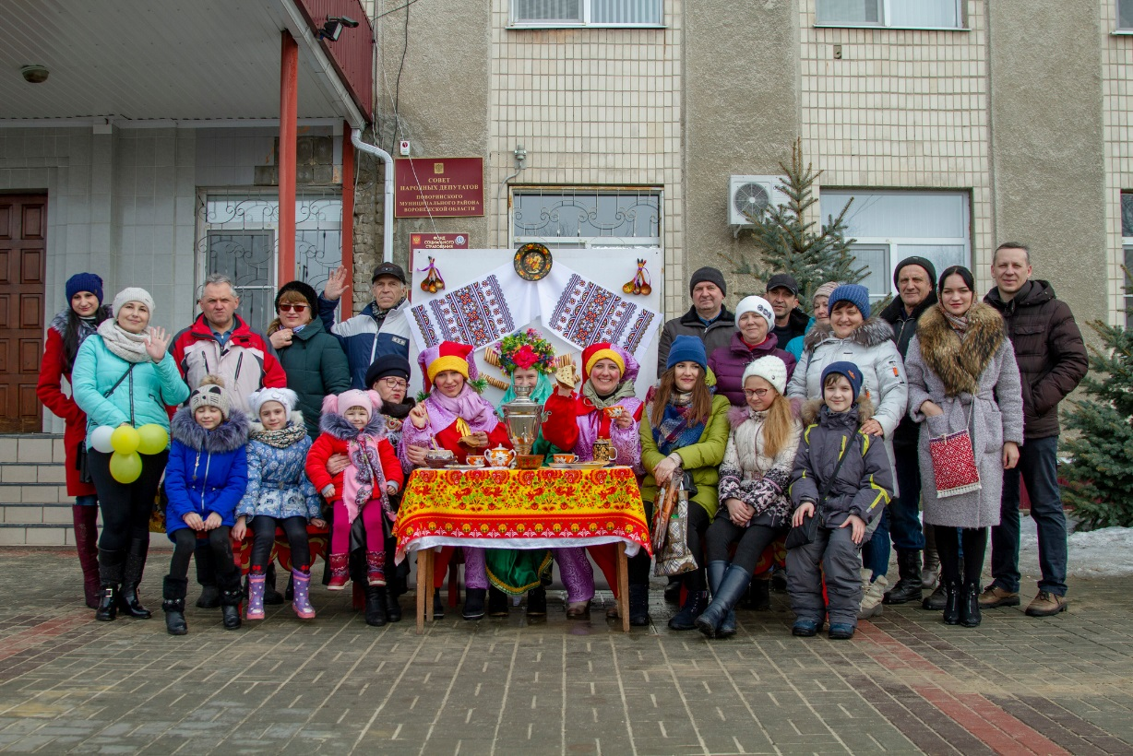
В концертной программе приняли участие задорные скоморохи, Масленица со своим другом Мишкой и, конечно, сама госпожа Весна, а также лучшие солисты и вокальные коллективы.
Фольклорная студия «Услада»
По традиции всех гостей праздника ждали масленичные забавы. По задумке организаторов на территории площади одновременно заработали различные балаганы спортивной и творческой направленности, работу которых осуществили коллективы ЦКТ и ФОКа. А самые смелые, ловкие и талантливые участники за большое количество полученных жетонов получали призы.

Ну, а в выставке-конкурсе «Самовар Самоварыч», организованной впервые, посоревновались, к сожалению, только несколько горожан. Команды-участницы создали антураж импровизированной чайной гостиной под открытым небом, а также угостили членов жюри и всех желающих чаем, который был приготовлен прямо здесь на площади. Участникам вручили грамоты и памятные призы с символикой праздника.
И, конечно же, в этот день всех ждали гора блинов с горячим чаем и вкусный шашлык.

